Отчет
о проведении мероприятий, посвященных «Дню солидарности в борьбе с терроризмом» в МКОУ «Тюбинская СОШ».
День солидарности в борьбе с терроризмом отмечает 3 сентября Россия. Пятнадцать лет назад в Беслане, в результате беспрецедентного по своей жестокости террористического акта, погибли более 350 человек, в основном женщины и дети. Напомним, во время праздничной линейки, посвященной 1 сентября, в школу проникли боевики и захватили в заложники учителей, детей и их родственников. Трое суток 1128 человек были в плену у бандитов.
Круглый стол «Мир под прицелом»
Борьба с терроризмом и экстремизмом
Приглашенные гости:
- Инспектор ПДН – Самидова Д.Д.
- Представители духовенства- Гаммаев Р.Г.
Магомедов Г.
- Учителя предметники
- Шк. Медсестра- Омарова Х.М.
- Администрация школы
- Уч-ся 10-11 классов

Регламент круглого стола
Видеофильм
- «Терроризм –глобальная проблема»
- Слово гостям
- Слайды

3 сентября 2019г в МКОУ «Тюбинская СОШ» провели уроки и кл часы «Терроризму –нет!»
«Дети против террора»
«Минута молчания в память о Беслане»
«Терроризм-угроза обществу»-лекция
«Мы помним и скорбим, Беслан»
«Терроризм-эхо Беслана»
- Инструктаж работников школы по противодействию терроризму.
Ответственные: учитель ОБЖ Исаев Т.С.
Зам по ВР Курбанова М.М.
Пояснительная записка
Угроза терроризма и экстремизма продолжает оставаться одним из основных факторов, дестабилизирующих общественно- политическую обстановку в Российской Федерации, в том числе и на территории Республики Дагестан.

Отчет о проведении классного часа,
посвященного Дню солидарности в борьбе с терроризмом
«Терроризм: эхо Беслана»
Цель классного часа: Воспитывать патриотизм, ответственное отношение к сохранению мира на Земле. Развивать речь, логическое мышление, внимание, память.

3 сентября 2019 года, в День памяти жертв терроризма, в МКОУ «Тюбинская средняя общеобразовательная школа» Кумторкалинского района был проведен единый классный час, посвященный 15-й годовщине трагических событий в г. Беслане на тему «Терроризм: эхо Беслана». Данный классный час проводился с целью формирования у учащихся толерантности, сострадания, общероссийской гражданской идентичности, воспитанию патриотизма, уважения к Отечеству.
В классном часе приняли участие учащиеся с 1-11 классы. В начальных классах освящались такие понятия, как «террористы», «заложники», время и дата происходящих событий, количество жертв. Об установлении в Северной Осетии памятника «Древо скорби» и каменной стены с именами и фамилиями погибших.

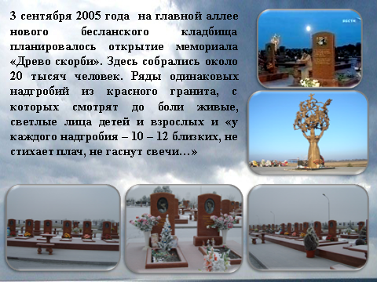

Была показана презентация о трагических событиях, знакомили с историей захвата школы по минутам, о правильных действиях спецназа, освобождении школы. Рассказывали о памятниках, посвященных трагическим событиям. Просмотрели видеофильмы и ролики о тех страшных днях.

Просмотр документальной хроники «Беслан…Война», был организован для учащихся среднего звена. С учениками 8 а и 8б класса был проведен урок-диспут на тему «Добро и зло. Твой нравственный выбор», основной задачей которого было формирование нравственных ценностей у учащихся, представлений о добре и зле, сущности милосердия, побуждение к активным поступкам во имя добра.
Ребята почтили минутой молчания жертв Бесланской трагедии.
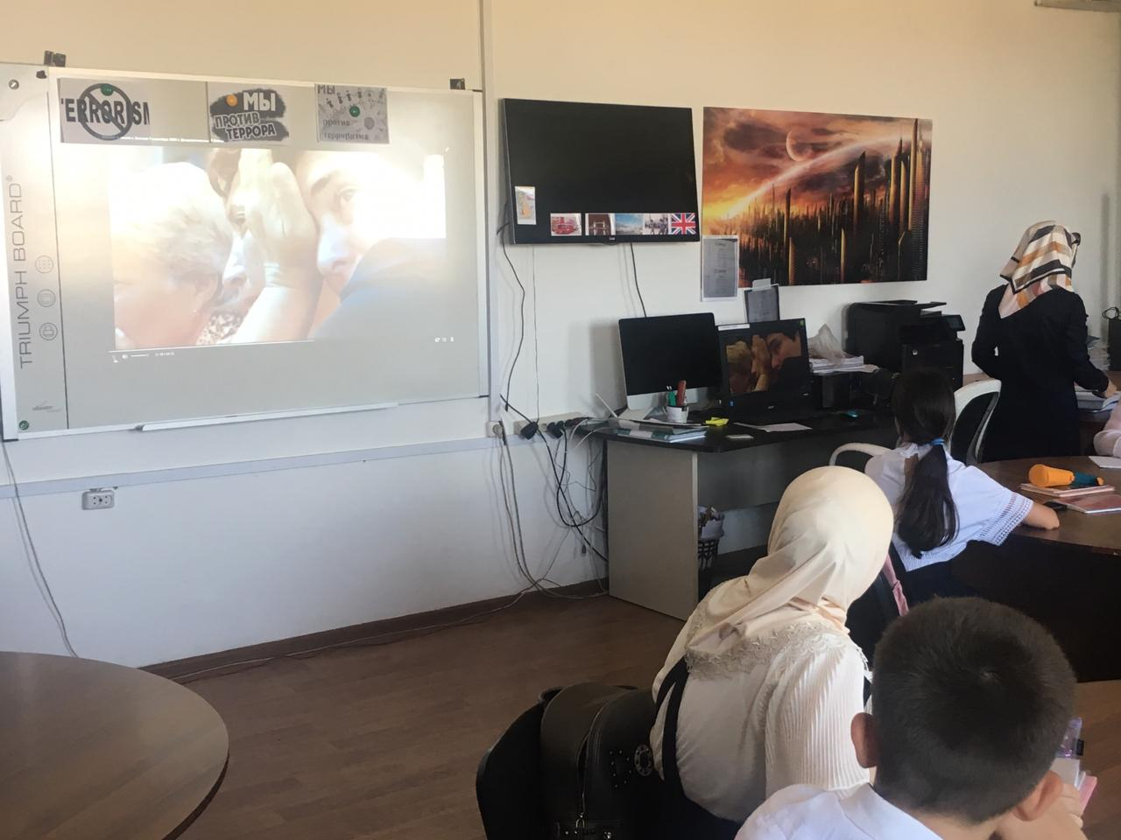
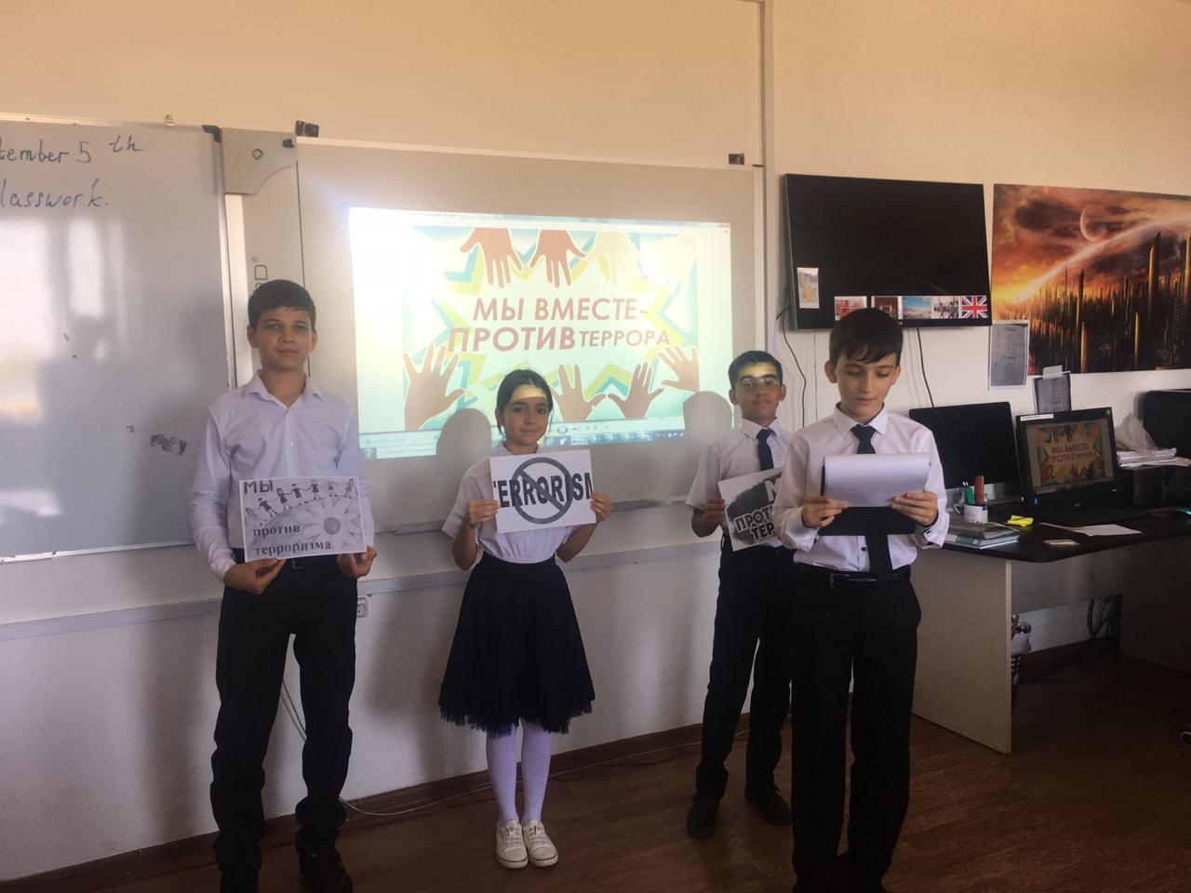
Важно помнить, что с терроризмом следует не только и не столько бороться, сколько предупреждать его возникновение. Не ради красивых слов мы говорим о необходимости уважения культурных и конфессиональных особенностей, права на сохранение мира для всех народов, населяющих Россию. Только толерантность и взаимоуважение позволят предупредить разрастание социальной базы терроризма и лишат преступников надежды на поддержку в обществе. Это лучшая профилактика экстремистских настроений.
Сегодня весь мир должен объединиться в борьбе с жестокостью и терроризмом. Ведь чужой беды не бывает, горе не имеет национальных и религиозных различий. Нужно помнить, что в наших собственных силах обезопасить себя и окружающих!

Заместитель директора по ВР Курбанова М.М.

